"БЕЗОПАСНОСТЬ РЕБЕНКА ДОШКОЛЬНИКА"
Бочкарева А.Г., Салтыкова О.В.
воспитатель СП «Детский сад «Василек»
КОНСУЛЬТАЦИЯ ДЛЯ РОДИТЕЛЕЙ
Одним из важнейших преимуществ дошкольников в обучении безопасности является то, что дети дошкольного возраста стараются выполнять инструкцию родителей. Это связано с их возрастными особенностями. Поэтому родителям и воспитателям необходимо дать четкое представление у детей о правилах поведения, так как от этого зависят их здоровье и безопасность. Но эти правила нужно не навязывать, а четко и подробно разъяснить детям, а уже потом требовать их выполнения.
Задачей каждого заключается не только в том, чтобы защищать и оберегать своего ребенка, но и в том, чтобы подготовить его к встрече со сложными и опасными жизненными ситуациями.
Ребенок должен знать точную информацию о себе: фамилию, имя, домашний адрес, номер телефона одного из родителей.
С раннего детства надо ввести определенные границы в общении с людьми. Дать представление о понятии свой и чужой. Свой - это человек, которого ребенок хорошо знает: мама, папа, бабушка, дедушка, тетя и т.д. Чужой - это прохожий, продавец и т. д. 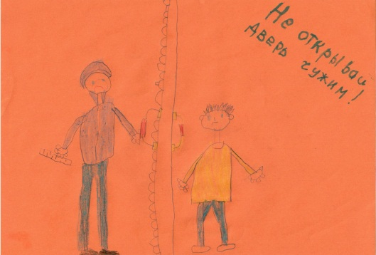 Дать ребенку четкое понимание того:
- если он остается один дома: он должен четко понимать, что дверь нельзя открывать никому, кроме мамы (папы, бабушки – оговорите круг лиц).
- на улице не разговаривать с посторонними людьми, не брать у них предметы предложенные ими;
- не уходить из поля зрения родителей и воспитателя во время прогулки.
Познакомить детей с предметами, предоставляющими опасность в быту:
- предметы, которыми категорически запрещается пользоваться (спички, газовые плиты, розетки, включенные электроприборы);
- предметы, с которыми, в зависимости от возраста детей, нужно научить обращаться (иголка, ножницы, нож);
- предметы, которые взрослые должны хранить в недоступных для детей местах (бытовая химия, лекарства, спиртные напитки, сигареты, режуще-колющие инструменты).
При возникновении пожара в отсутствии взрослых - ребенку важно знать следующее:
- не прятаться под стол, в шкаф или под кровать (пожарные могут сразу не заметить ребенка и могут не успеть его спасти);
- по возможности выбежать на балкон или выглянуть в окно и кричать о помощи.
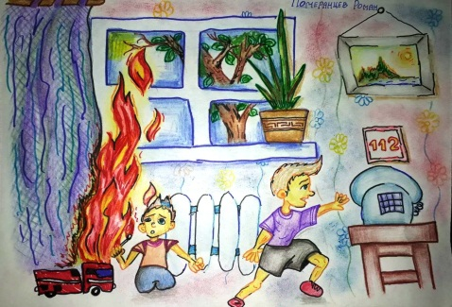 Готовя своего ребенка самостоятельно ходить в школу или кататься на велосипеде во дворе дома, вы должны обойти с ним весь двор, отмечая потенциально опасные места. Много раз пройти по маршруту от дома до школы и обратно.
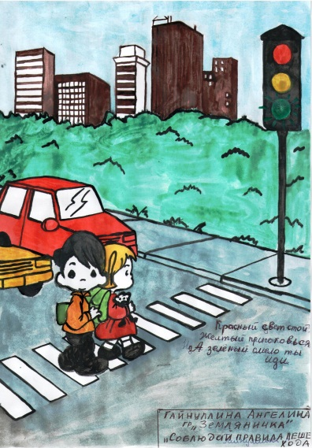 "Безопасность на дорогах"
Переходить улицу можно только по пешеходным переходам. Они обозначаются специальным знаком «Пешеходный переход».
Ни в коем случае нельзя выбегать на дорогу. Перед ней надо остановиться.
Нельзя играть на проезжей части дороги и на тротуаре.
Безопаснее всего переходить улицу с группой пешеходов.
При движении автомобиля:
- приучайте детей сидеть в автомобиле только на заднем сиденье; не разрешайте сидеть рядом с водителем, если переднее сиденье не оборудовано детским креслом;
Самым лучшим способом обучения детей всегда был собственный пример. Если хотите научить ребенка правилам безопасности, прежде всего, сами выполняйте их.
Уважаемые родители!
Вы являетесь для детей образцом поведения. Ребенок, как губка, впитывает в себя не только ваши слова, но и ваше поведение в быту, на природе, дороге. Чтобы ребенок не попал в беду, воспитывайте у него уважение к правилам безопасного поведения терпеливо, ежедневно, ненавязчиво.
Ваш ребенок должен знать:
- На дорогу выходить нельзя, дорогу можно переходить только с взрослыми, держась за руку, переходить дорогу надо по переходу спокойным шагом;
- Для того чтобы был порядок на дороге, надо подчинятся знакам светофора;
- Нельзя общаться с незнакомыми людьми, уходить с ними, чтобы они не обещали;
- Нельзя брать чужие предметы, как у не знакомых людей, так и просто лежащие на улице;
- Нельзя играть с опасными предметами;
- Нельзя выглядывать из окна;
- Нельзя открывать дверь незнакомым людям.

Как защититься от гриппа, коронавируса и ОРВИ?
- тщательно мой руки, вернувшись домой, перед едой, после туалета;
- мой руки после кашля, чихания, сморкания;
- если нет возможности вымыть руки с мылом, используй антисептический гель;
- не трогай глаза, нос, рот грязными руками;
- занимайся физкультурой, высыпайся;
- в комнате всегда должен быть свежий воздух;
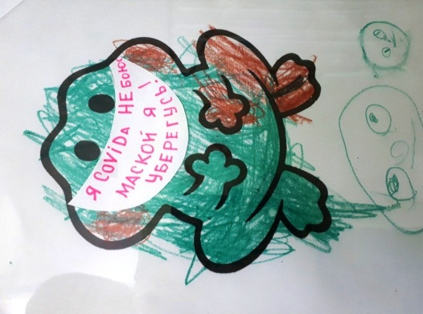- надевай медицинскую маску в людных местах и в транспорте;
- избегай контактов с заболевшими;
- кашель, насморк, температура – оставайся дома, чтобы быстрее поправиться и никого не заразить.

Знание этих несложных правил поможет вашему ребенку оставаться в безопасности.

